SWIRLY: Cukierek albo psikus!
Wszędobylskie dynie na dobre już zagościły w polskich sklepach, a to znak, że zbliża się okres duchów, czaszek i wampirów: Halloween! Twórcy aplikacji i gier nadają swoim programom okolicznościowe skórki, a zwyczaj ten nie ominął również polskiej gry mobilnej o nazwie Swirly.

28.10.2015

SWIRLY: Cukierek albo psikus!
http://www.creamsoft.com/mobile/swirly/

Wszędobylskie dynie na dobre już zagościły w polskich sklepach, a to znak, że zbliża się okres duchów, czaszek i wampirów: Halloween! Twórcy aplikacji i gier nadają swoim programom okolicznościowe skórki, a zwyczaj ten nie ominął również polskiej gry mobilnej SWIRLY.
Chcesz się na serio wystraszyć ;-) ?
Swirly to niewielka i prosta gra, w której zadaniem gracza jest trafianie przedmiotami w kręcące się, nazwijmy to umownie, koło. Koło to było już do tej pory różnymi abstrakcyjnymi przedmiotami, ale również elementami z życia wziętymi jak parasol, pizza, piłka, a nawet mózg. Dzisiejsza aktualizacja udostępnia nowy poziom związany z Halloween, ale nie ogranicza się tylko do nowych przedmiotów. Za klimat tego poziomu odpowiada muzyka i dźwięki, które powodują odczuwanie dziwnego niepokoju. No i o to właśnie chodzi, aby troszkę się bać.

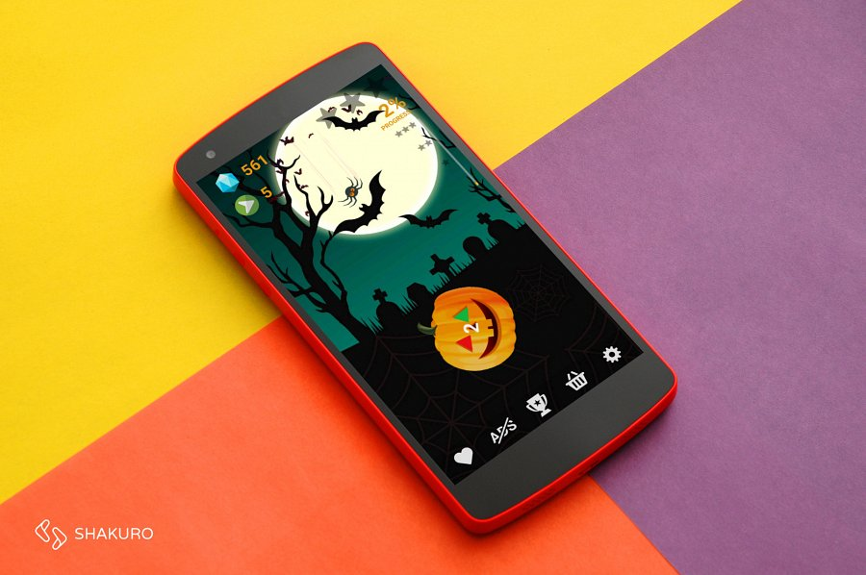
Na starcie poziomu mamy dostępną najłatwiejsze koło: „czaszkę”. Następnie dynię, w którą trzeba trafić pająkiem, głową zombie albo gałką oczną (serio!). Kolejne poziomy to trudniejsze elementy, które wprowadzają dodatkowe przedmioty do rozgrywki. Gra wydaje się prosta, ale nie jest łatwo ją ukończyć, a co więcej dość mocno wciąga.
Dlaczego teraz jeszcze trudniej się oderwać?
W tej aktualizacji poziom Halloween to nie jedyna nowość. Nie wiadomo czy nie ciekawsze jest wprowadzenie tablicy najlepszych wyników. Nie jest to tablica korzystająca (i uprzykrzająca życie?) z usług Google Play, GameCenter czy podobnych, ale własne rozwiązanie autora. Dzięki temu możliwa jest rywalizacja z użytkownikami gry na całym świecie nie tylko w ramach jednego systemu. Za sprawą pojawiających się obok wyników, ikon systemu operacyjnego gracza jak również nazwy kraju, teraz użytkownicy z jednego państwa mogą starać się o prymat na tablicy, a np. Androidowcy mogą chcieć zawalczyć z użytkownikami Windows (iOS w przygotowaniu) o zapełnienie tablicy zielonymi robocikami. Marne jednak mają szanse, bo jak mówi autor w czasie, który upłynął od premiery gry, wersja na Windows Phone zdobyła pięciokrotnie więcej użytkowników.

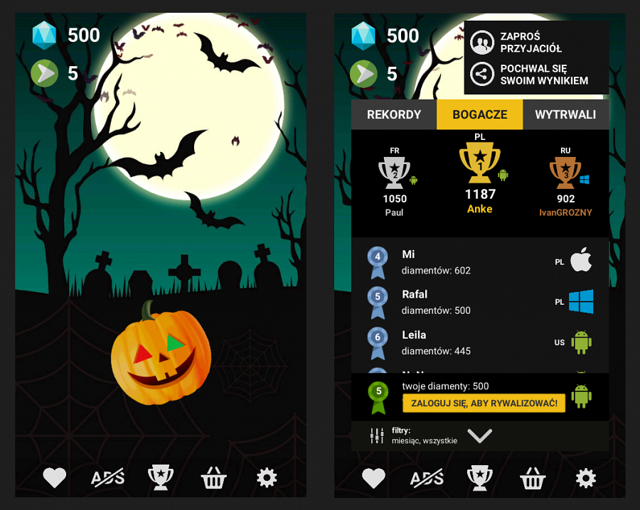
Gra jest bezpłatna, ale zawiera niezbyt uciążliwe reklamy, które można zresztą wyłączyć za niewielką opłatą. Dodatkowo pod ikoną koszyka można nabyć ulepszenia (np. podwójne naliczanie diamentów), paczki diamenty, czy odblokowywać elementy gry i tworzyć z nich dzięki temu swoje poziomy w trybie rozgrywki dowolnej. Warto nadmienić, że gra jest przetłumaczona na 16 języków.
Na łatwiejszy start
Autor gry przygotował dla nas z okazji Halloween zestaw kuponów promocyjnych. Każdy kupon może być wykorzystany tylko raz i dolicza 3000 diamentów do posiadanej , które można wykorzystać do odblokowania poziomów w grze lub tworzenia swoich układów w grze dowolnej. Aby skorzystać z kuponu wystarczy go wprowadzić w sposób pokazany na poniższym obrazku.

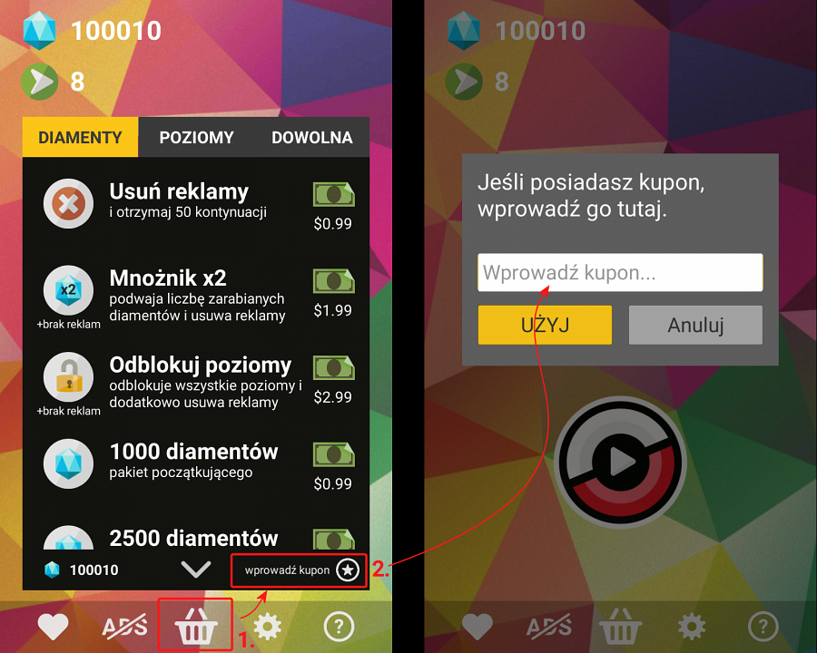
System operacyjny
Windows Phone 8, 8.1, 10
Android 4+
Strona w sklepie:
https://play.google.com/store/apps/details?id=com.creamsoft.swirlyhttp://www.windowsphone.com/s?appid=96324ee0-a837-4028-b86a-eda2cdaa0dc7
Strona domowa:
http://www.creamsoft.com/mobile/swirly/
Cena:
gra darmowa, zawiera mikropłatności oraz reklamy
Język:
polski, angielski, niemiecki, chorwacki, chiński, fiński, francuski, japoński, koreański, grecki, hiszpański, portugalski, ukraiński, rosyjski, holenderski, włoski
Developer:
Rafał Płatek (cream.software)

